第八章 机械能守恒定律（单元测试）
一、选择题（本题共8小题，每小题6分，共48分.在每小题给出的四个选项中，第1~4题只有一项符合题目要求，第5~8题有多项符合题目要求，全部选对的得6分，选对但不全的得3分，有选错的得0分.）
1．质量为$$m=1\text{kg}$$的小球，从离桌面$$H=1.5\text{m}$$高处由静止下落，桌面离地面高度为$$h=0.5\text{m}$$，如图所示，若以桌面为参考平面，重力加速度取10m/s²，那么小球落地时的重力势能、整个下落过程中重力势能的变化和重力做功分别是（ ）
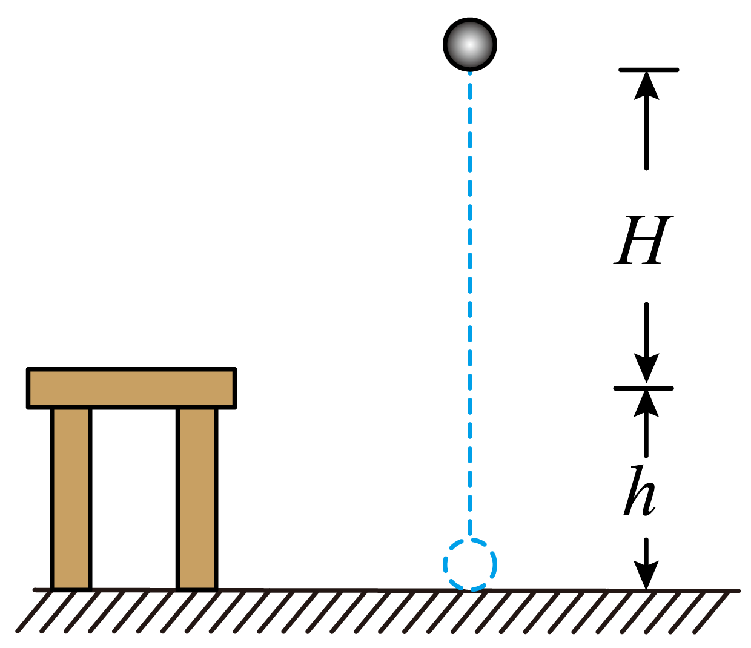
A．5J，重力势能减少15J，重力做功5J
B．-5J，重力势能减少20J，重力做功20J
C．5J，重力势能增加10J，重力做功-5J
D．-5J，重力势能增加20，重力做功15J
【答案】B
【难度】0.94
【知识点】重力势能的变化和重力做功的关系
【详解】以桌面为参考平面，则落地时的重力势能
$$E_{\text{P}}=−mgh=−5\text{J}$$
整个下落过程中重力做功为正，为
$$W=mg(H+h)=20\text{J}$$
则重力势能减少20J。
故选B。
2．质量为m的小球，用长为R的刚性轻绳的一端固定在O点，另一端栓住小球，先把绳子拉到水平静止释放小球，如选择过O点的水平面为零势面，不计空气阻力，在小球摆到最低点的过程中，下列说法正确的是（ ）
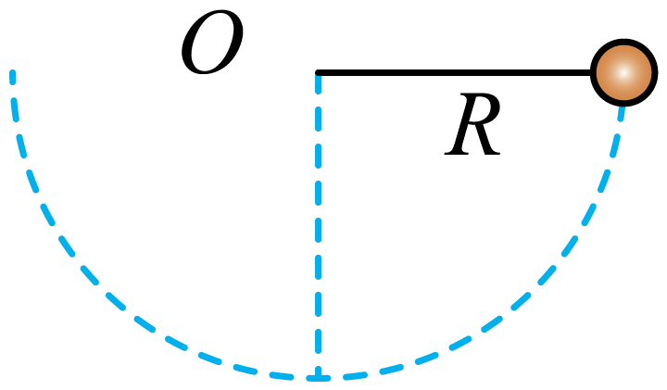
A．小球的机械能减少了$$mgR$$
B．小球的重力势能增加了$$mgR$$
C．最低点小球机械能为0
D．最低点小球的机械能为$$mgR$$
【答案】C
【难度】0.85
【知识点】重力势能的变化和重力做功的关系、机械能守恒定律的初步应用
【详解】ACD．根据题意，选择过O点的水平面为零势面，则小球在初始位置时重力势能为零，动能为零，机械能为零，小球摆到最低点的过程中，只有重力做功，机械能守恒，最低点小球机械能为零，故C正确，AD错误；
B．小球摆到最低点的过程中，重力做功为$$mgR$$，重力做正功，小球的重力势能减少$$mgR$$，故B错误。
故选C。
3．假设航天员登上火星后进行科学探测与实验，在火星表面将一轻弹簧竖直固定在水平面上，把质量为m的小球P（可看作质点）从弹簧上端一定高度h处由静止释放，小球落到弹簧上后继续向下运动到最低点，如图甲所示，从落到弹簧上开始小球的加速度a与弹簧压缩量x间的关系如图乙所示，其中a₀、h和x₀为已知量．设该火星为质量均匀分布半径为R的球体，下列说法正确的是（ ）
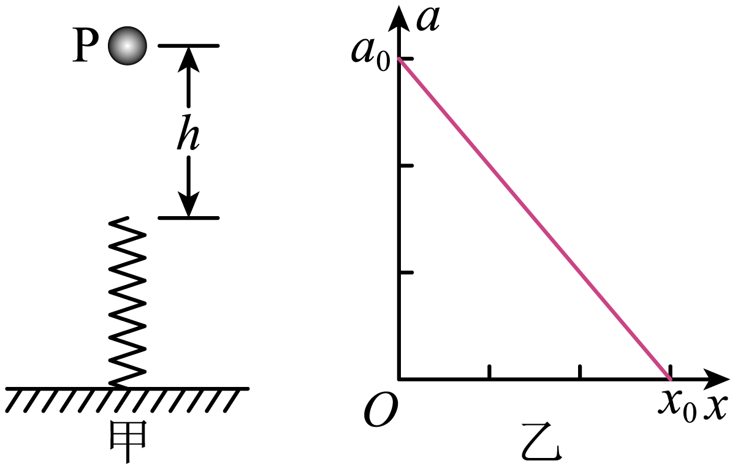
A．小球接触弹簧时速度最大
B．该弹簧劲度系数k的大小$$\frac{ma_{0}}{x_{0}}$$
C．火星的第一宇宙速度$$\sqrt{2a_{0}R}$$
D．弹簧的最大弹性势能为$$mg(h+x_{0})$$
【答案】B
【难度】0.65
【知识点】弹性势能的影响因素和计算、牛顿第二定律的初步应用、其他星球的第一宇宙速度
【详解】A．小球从高h处下落，做自由落体运动，与弹簧接触后，由于开始运动过程中，小球向下做加速度减小的加速运动，故小球刚接触弹簧时速度不是最大的，故A错误；
B．根据图可知，当弹簧刚发生形变时，根据牛顿第二定律有
$$mg=ma_{0}$$
当弹簧的压缩量为x₀时，加速度为零，有
$$mg=kx_{0}$$
联立解得
$$k=\frac{ma_{0}}{x_{0}}$$
故B正确；
C．由图可得
$$a_{0}=g$$
该星球运动卫星的第一宇宙速度等于近地卫星运行速度，由重力提供向心力得
$$mg=m\frac{v^{2}}{R}$$
联立解得第一宇宙速度
$$v=\sqrt{a_{0}R}$$
故C错误；
D．小球下落到运动到速度最大位置，根据动能定理可知
$$mg(h+x_{0})−E_{\text{p}}=E_{\text{km}}$$
$$E_{\text{p}}=\frac{1}{2}k{x_{0}}^{2}$$
解得速度最大位置动能为
$$E_{\text{km}}=mgh+\frac{1}{2}mgx_{0}$$
从速度最大位置到达最低点过程中，设向下运动距离为x，根据能量守恒可知
$$E_{\text{km}}+E_{\text{p}}=−mgx+\frac{1}{2}k{(x+x_{0})}^{2}$$
物体在最低点处，故弹簧弹性势能为
$$E_{\text{pm}}=\frac{1}{2}k{(x+x_{0})}^{2}$$
解得
$$E_{\text{pm}}>mg(h+x_{0})$$
故D错误。
故选B。
4．一水平传送带以v₀的速度顺时针传送，其右端与一倾角为θ的光滑斜面平滑相连，一个可视为质点的物块无初速度地放在传送带最左端，已知物块的质量为m，若物块经传送带与斜面的连接处时无能量损失，则（ ）
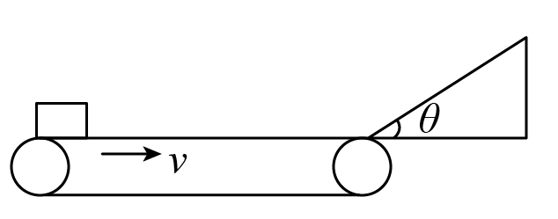
A．物块可能从传送带的左端滑落
B．物块不可能回到出发点
C．物块的最大机械能可能大于$$\frac{1}{2}mv_{0}^{2}$$
D．到斜面最低点时摩擦生热可能为$$\frac{5}{2}mv_{0}^{2}$$
【答案】D
【难度】0.65
【知识点】应用动能定理解决物体在传送带运动问题
【详解】ABC．如果物体在传送带上一直加速，则物体离开传送带时速度小于传送带速度。物体从光滑斜面返回后，速度大小不变。滑上传送带后，物体减速，由于减速的加速度与在传送带上加速的加速度大小相同，所以物块滑到传送带左端时，速度为零，不会从传送带的左端滑落。如果物体在传送带上先加速后匀速，则物体离开传送带时速度等于传送带速度。从斜面返回滑上传送带后，物体减速，根据加速过程可知，物体速度减为0时，还没有滑到传送带左端，然后反向加速。综上所述，物体不可能从传送带的左端滑落，有可能回到出发点，最大机械能为$$\frac{1}{2}mv_{0}^{2}$$。ABC错误；
D．物体有可能刚加速到v₀的时候，离开传送带，则该过程中传送带的位移是物体位移的两倍，对物体有
$$fs=\frac{1}{2}mv_{0}^{2}$$
系统的发热量为
$$Q=f(2s−s)=\frac{1}{2}mv_{0}^{2}$$
然后物体经斜面返回，滑上传送带，减速到零时刚好到左端，物体相对传送带的位移为3s，则发热量为
$$f(2s+s)=3Q$$
然后反向加速，到达斜面底端，发热量为Q，总发热量为5Q，D正确。
故选D。
5．一辆小车以一定的初速度冲上高度为h、长度为L的斜坡，已知小车的质量为m，小车受到沿斜面向下的阻力为f，则对小车由坡底冲到坡顶的运动过程分析正确的是（ ）
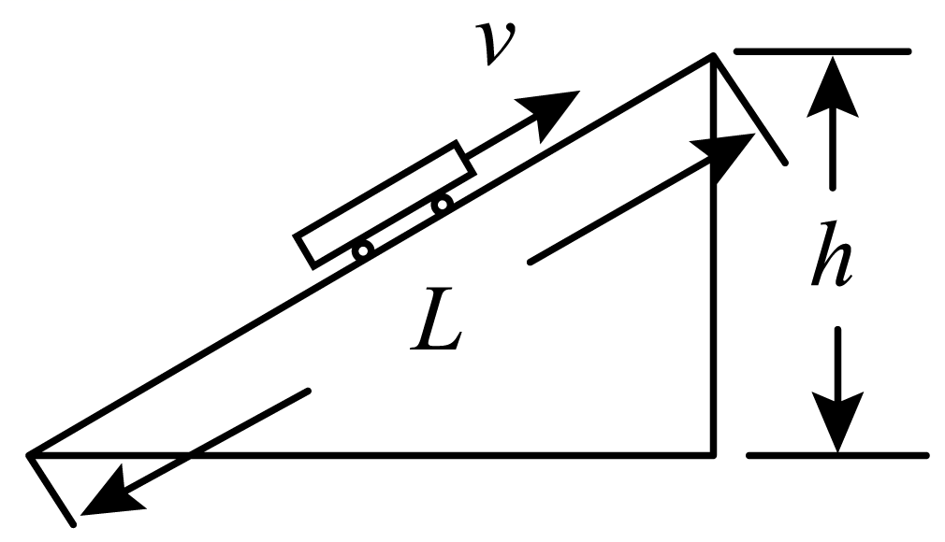
A．此过程中小车的动能减少了(mgh+fL)
B．此过程中小车的势能增加了(mgh－fL)
C．此过程中自然界中的能量减少了fL了
D．此过程中小车的机械能减少fL
【答案】AD
【难度】0.65
【知识点】重力势能的变化和重力做功的关系、动能、常见力做功与相应的能量转化、能量守恒定律的内容表述
【详解】A．上升过程中，受到重力、支持力和阻力，根据动能定理得
$$−mgh−fL=ΔE_{\text{k}}$$
所以此过程中小车的动能减少了$$mgh+fL$$，A正确；
B．此过程中小车重力做功为$$−mgh$$，所以此过程中小车的势能增加了$$mgh$$，B错误；
C．根据自然界中能量是守恒的，C错误；
D．机械能减小量等于除重力外其余力做的功，此过程中除重力外，摩擦力做功
$$W_{\text{f}}=−fL$$
所以此过程中小车的机械能减少了$$fL$$，D正确。
故选AD。
6．返回式遥感人造卫星技术已经非常成熟。质量为m的遥感人造卫星与地心的距离为r时，引力势能可表示为$$E_{\text{p}}=−\frac{GMm}{r}$$，其中G为引力常量，M为地球质量。该遥感人造卫星原来在半径为$$R_{1}$$的轨道上绕地球做匀速圆周运动，由于受到极稀薄空气的摩擦作用，飞行一段时间后其圆周运动的半径变为$$R_{2}$$，则此过程中（ ）
A．引力势能的减小量为$$GMm\left(\frac{1}{R_{2}}−\frac{1}{R_{1}}\right)$$
B．引力势能的减小量为$$\frac{GMm}{2}\left(\frac{1}{R_{2}}−\frac{1}{R_{1}}\right)$$
C．因摩擦而产生的热量为$$GMm\left(\frac{1}{R_{2}}−\frac{1}{R_{1}}\right)$$
D．因摩擦而产生的热量为$$\frac{GMm}{2}\left(\frac{1}{R_{2}}−\frac{1}{R_{1}}\right)$$
【答案】AD
【难度】0.65
【知识点】天体运动中机械能的变化
【详解】AB．则此过程中引力势能的减小量为
$$\left|ΔE_{\text{p}}\right|=E_{\text{p1}}−E_{\text{p2}}=−\frac{GMm}{R_{1}}−(−\frac{GMm}{R_{2}})=GMm\left(\frac{1}{R_{2}}−\frac{1}{R_{1}}\right)$$
故A正确，B错误；
CD．根据万有引力提供向心力可得
$$\frac{GMm}{R_{1}^{2}}=m\frac{v_{1}^{2}}{R_{1}}$$，$$\frac{GMm}{R_{2}^{2}}=m\frac{v_{2}^{2}}{R_{2}}$$
根据能量守恒可知，因摩擦而产生的热量为
$$Q=E_{1}−E_{2}=E_{\text{p1}}+E_{\text{k1}}−(E_{\text{p2}}+E_{\text{k2}})=−\frac{GMm}{R_{1}}+\frac{1}{2}mv_{1}^{2}−(−\frac{GMm}{R_{2}}+\frac{1}{2}mv_{2}^{2})$$
联立解得
$$Q=\frac{GMm}{2}\left(\frac{1}{R_{2}}−\frac{1}{R_{1}}\right)$$
故C错误，D正确。
故选AD。
7．弹性轻绳一端固定于天花板上的O点，另一端与水平地面上质量为m的滑块A相连，当弹性绳处于如图所示的竖直位置时，紧挨一光滑水平小钉B，此时滑块A对地面的压力等于自身所受重力的一半。现作用在滑块A上一水平拉力F，使滑块A向右缓慢运动一段距离，在撤去拉力F时，滑块A恰好能静止在地面上。已知弹性轻绳遵循胡克定律，弹性绳的原长等于OB的长度，弹性绳具有的弹性势能$$E_{\text{p}}=\frac{1}{2}kx^{2}$$，式中k为弹性绳的劲度系数，x为弹性绳相对原长的形变量，此过程中弹性绳始终处于弹性限度内，滑块A与地面间的动摩擦因数为$$μ$$，最大静摩擦力等于滑动摩擦力，重力加速度大小为g。对于该过程，下列说法正确的是（ ）
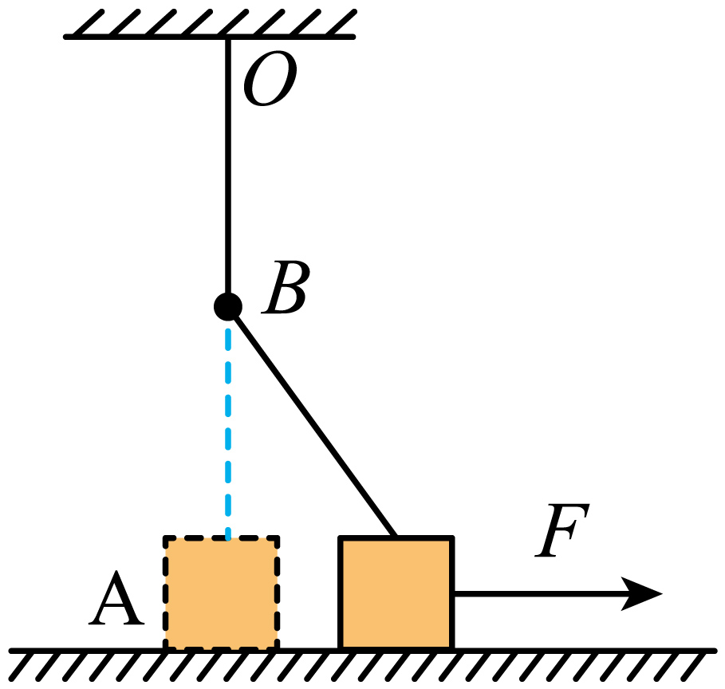
A．滑块A对地面的压力逐渐变大 B．滑块A向右运动的距离为$$\frac{μmg}{2k}$$
C．滑块A克服摩擦力做的功为$$\frac{μ^{2}m^{2}g^{2}}{2k}$$ D．拉力F做的功为$$\frac{3μ^{2}m^{2}g^{2}}{8k}$$
【答案】BD
【难度】0.65
【知识点】用解析法解决平衡问题、应用动能定理求变力做功、功的定义（式）
【详解】对物块进行受力分析如图所示
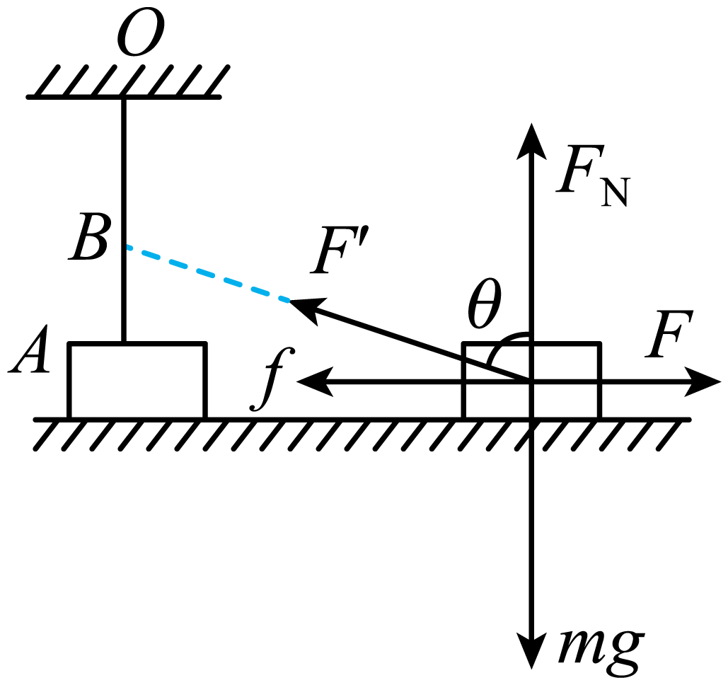
A．设开始时AB的长度为L，则开始时刻地面对物块的支持力为
$$F_{\text{N}}=mg−kL$$
当弹性绳处于如图所示的竖直位置时，紧挨一光滑水平小钉B，此时滑块A对地面的压力等于自身所受重力的一半，则
$$kL=\frac{1}{2}mg$$
解得
$$L=\frac{mg}{2k}$$
设某一时刻绳子与竖直方向的夹角为θ，则绳子的弹力为
$$F′=k\frac{L}{\text{cos}θ}$$
其向上分力
$$F_{y}=F'cosθ=kL$$
故物体受到地面的支持力仍为
$$F_{\text{N}}=mg−kL$$
保持不变，A错误；
B．由于绳子的弹力的水平方向的分力
$$F_{x}=F^{′}sinθ=\frac{kL}{cosθ}sinθ=kLtanθ$$
由几何知识可知$$Ltanθ$$为物块移动的距离，由几何关系可知
$$tanθ=\frac{μmg}{mg}=μ$$
故
$$x=\frac{mg}{2k}tanθ=\frac{μmg}{2k}$$
B正确；
C．因
$$f=μF_{N}^{'}=μF_{N}=\frac{1}{2}μmg$$
故摩擦力做功为
$$W_{f}=fx=\frac{1}{2}μmg·\frac{μmg}{2k}=\frac{μ^{2}m^{2}g^{2}}{4k}$$
C错误；
D．从A到静止的过程中，由能量关系可得
$$W_{f}+W_{F}+W_{绳}=0−0$$
又因为形变量为
$$W_{绳}=\frac{1}{2}k(L^{2}+x^{2})-\frac{1}{2}kx^{2}$$
故
$$W_{F}=W_{f}+W_{绳}=\frac{3μ^{2}m^{2}g^{2}}{8k}$$
D正确。
故选BD。
8．如图所示，半径为R的光滑$$\frac{3}{4}$$圆弧轨道ABC竖直固定在水平地面上，顶端A处切线水平。将一质量为m的小球（可视为质点）从轨道右端点C的正上方由静止释放，释放位置距离地面的高度为h（可以调节），不计空气阻力，下列说法正确的是（ ）
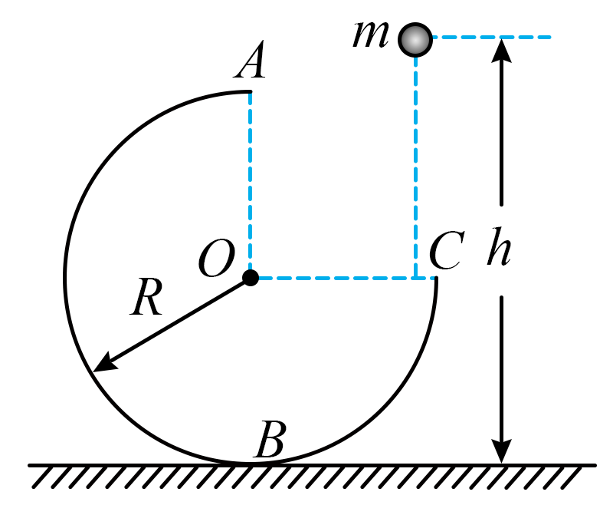
A．h=2R时，小球不能够到达圆弧轨道的顶端A
B．适当调节h的大小，可使小球从A点飞出，恰好落在C点
C．$$h=\frac{5R}{4}$$时，由机械能守恒定律可知，小球在轨道左侧能够到达的最大距地高度为$$\frac{5R}{4}$$
D．h=4R时，小球从A点飞出，落地点与O点之间的水平距离为4R
【答案】AD
【难度】0.65
【知识点】绳/单层轨道模型、机械能守恒定律在曲线运动中的应用、平抛运动位移的计算
【详解】A．小球恰能通过A点时
$$mg=m\frac{{v_{0}}^{2}}{R}$$
解得
$$v_{0}=\sqrt{gR}$$
则h=2R时，小球不能够到达圆弧轨道的顶端A，故A正确；
B．小球从最高点A飞出后做平抛运动，下落R高度时，竖直方向
$$R=\frac{1}{2}gt^{2}$$
水平位移的最小值为
$$x_{min}=v_{0}t=\sqrt{2}R>R$$
所以小球落在C点右侧，故B错误；
C．小球到达轨道左侧$$\frac{1}{4}$$圆周以上的速度不能为零，由机械能守恒定律可知，$$h=\frac{5R}{4}$$时，小球在轨道左侧能够到达的最大距地高度小于$$\frac{5R}{4}$$，故C错误；
D．h=4R时，小球到达A点时
$$2mgR=\frac{1}{2}m{v_{1}}^{2}$$
解得
$$v_{1}=2\sqrt{gR}$$
小球做平抛，竖直方向
$$2R=\frac{1}{2}g{t_{1}}^{2}$$
水平方向
$$x_{1}=v_{1}t_{1}$$
解得
$$x_{1}=4R$$
故D正确。
故选AD。
二、非选择题：本题共4小题，共52分.
9．某兴趣小组设计了一个测量动摩擦因数的实验，①如图（a），将倾斜段和水平段连接构成的铝板固定在水平桌面上；②让小铁块从倾斜段上A点静止释放，铁块最终停在水平段上B点；③利用铅垂线找到A点在桌面的投影点A′，测出A到A′的高度h和A′到B的水平距离s；④改变释放位置重复多次实验，得到多组h和s的数值。
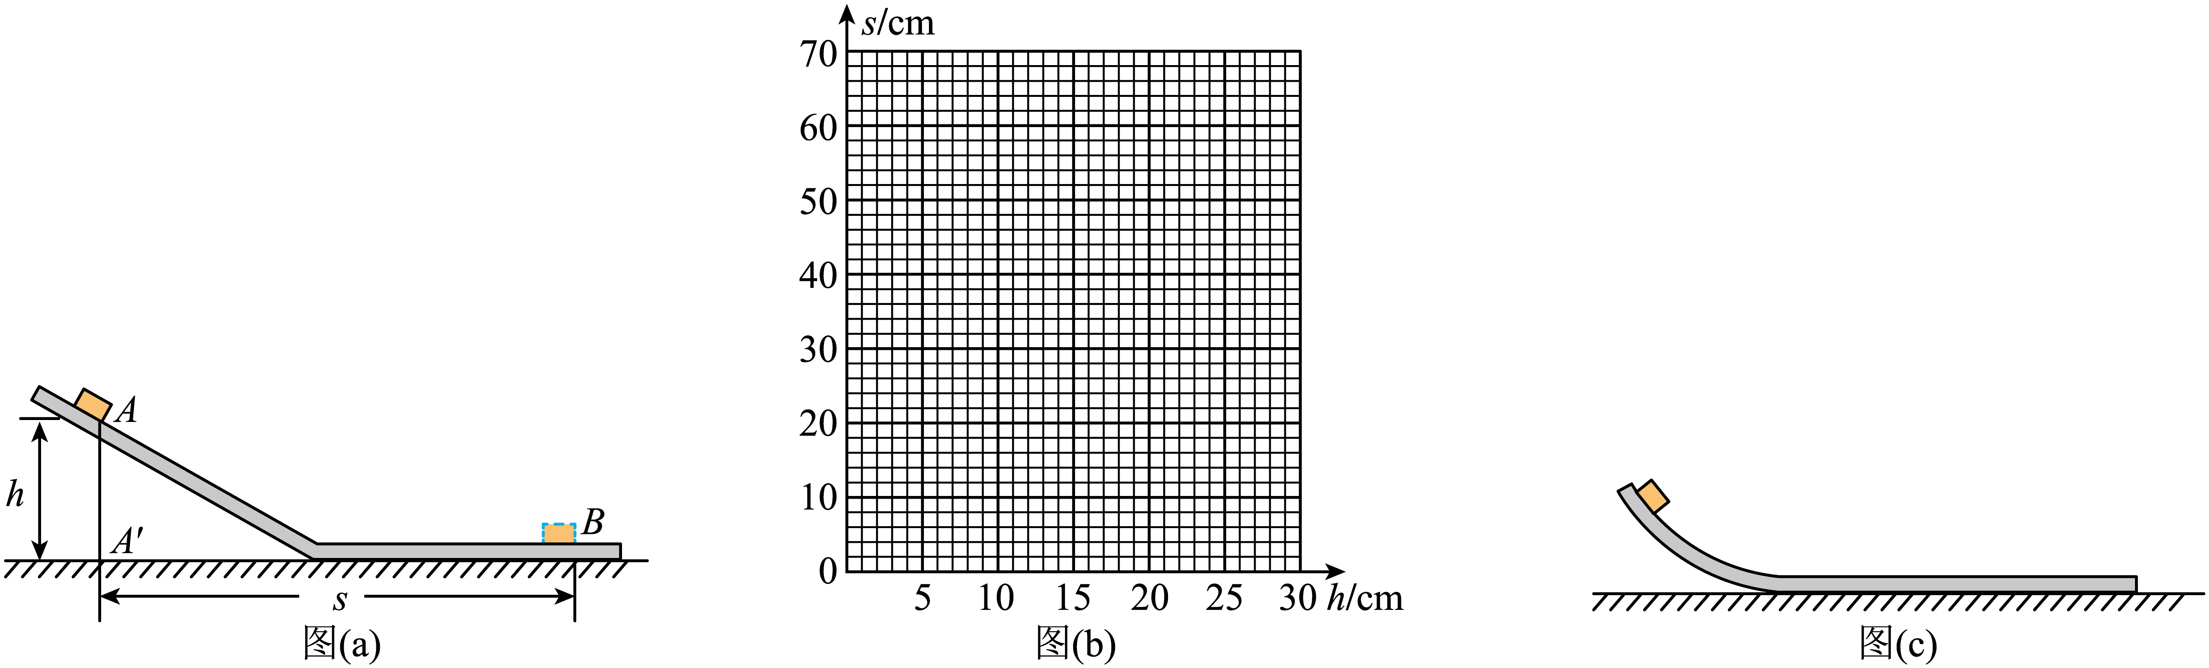
(1)实验得到多组h和s的数值如下表，请在图（b）中作出s-h关系图线________。
h/cm | 10.00 | 15.00 | 20.00 | 25.00 | 30.00
s/cm | 19.90 | 32.70 | 48.10 | 57.60 | 69.80
(2)根据图线求得动摩擦因数μ=________。（保留1位有效数字）
(3)重复实验发现，s-h图线总是在横轴上有一固定截距，该截距的物理意义是________。
(4)实验中铁块通过倾斜段与水平段转接点处有机械能损失，损失量与通过时的动能成正比，这会导致动摩擦因数的测量值________（选填“大于”、“小于”或“等于”）真实值。
(5)为了消除铁块在转接点处的机械能损失，兴趣小组中某位同学建议将倾斜段做成图（c）所示圆弧面，其末端与水平段相切，仍然通过测量h和s求得动摩擦因数。该方案是否可行？________（选填“可行”或“不可行”）。
【答案】(1)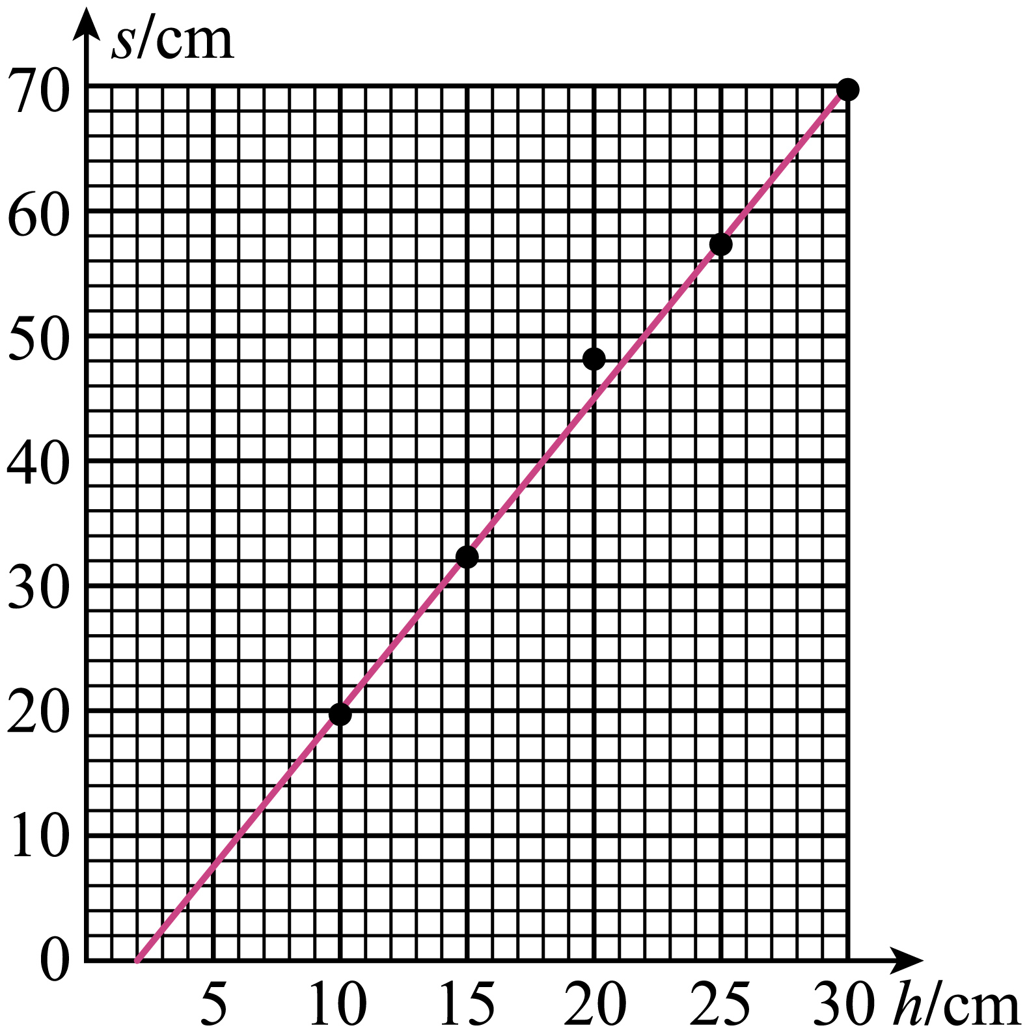
(2)0.4
(3)铝板的厚度
(4)大于
(5)不可行
【难度】0.65
【知识点】应用动能定理解决多段过程问题、利用动能定理测量动摩擦因数
【详解】（1）

（2）设斜面的倾角为θ，在斜面上铁块位移大小为x₁，在水平面上铁块位移大小为x₂，铝板的厚度为d，对整个过程，根据动能定理得
$$mg（h−d）−μmgcosθx_{1}−μmgx_{2}=0$$
而铁块水平位移大小s为
$$s=x_{1}cosθ+x_{2}$$
联立以上两式解得
$$s=\frac{1}{μ}（h−d）$$
式中$$\frac{1}{μ}$$即s-h图线的斜率，由图线可求得
$$\frac{1}{μ}=\frac{70}{30−2}=2.5$$
故得
μ=0.4
（3）根据上述结果$$s=\frac{1}{μ}（h−d）$$可知，s-h图线总是在横轴上有一固定截距，该截距的物理意义是铝板的厚度；
（4）如果实验中铁块通过倾斜段与水平段转接点处有机械能损失，损失量与通过时的动能成正比，则铁块在水平段的初动能减小，水平位移x₂就会减小，s的测量值偏小，由$$s=\frac{1}{μ}（h−d）$$可知，这会导致动摩擦因数的测量值大于其真实值。
（5）因为物体做圆周运动时有向心力，导致支持力大于重力垂直于切面的分力，从而摩擦力偏大，故该方案不可行。
10．如图所示为一质量为$$m=2\text{kg}$$的滑块，在光滑水平面上，在水平方向恒力$$F=4\text{N}$$作用下运动的一段轨迹。已知滑块过P、Q两点时速度大小均为$$v=5\text{m}/\text{s}$$，滑块在P点的速度方向与PQ连线夹角$$α=37°$$，$$sin37°=0.6$$，$$cos37°=0.80$$。求：
（1）水平恒力F的方向，并给出合适的理由；
（2）滑块从P点运动到Q点的时间；
（3）P、Q两点连线的距离。
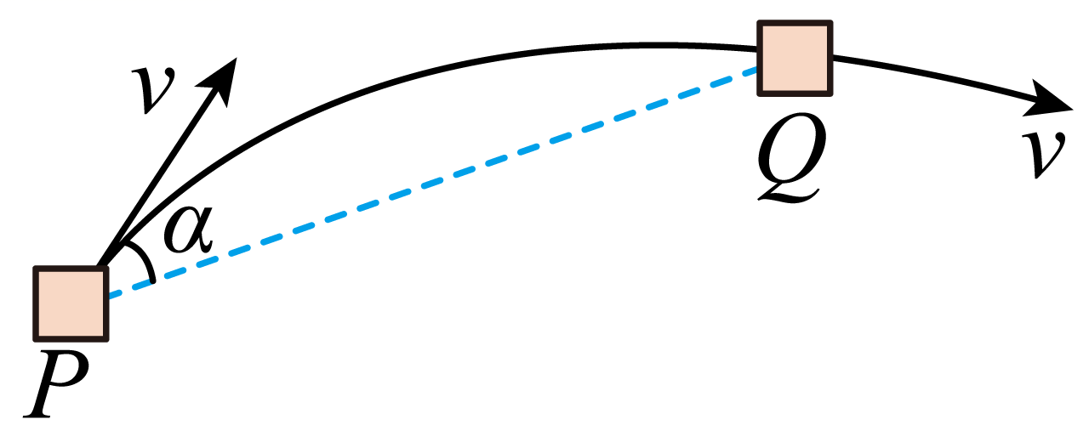
【答案】（1）与PQ连线夹角为$$90°$$斜向右下，见解析；（2）$$3\text{s}$$；（3）$$12\text{m}$$
【难度】0.85
【知识点】已知受力求运动、功的定义（式）
【详解】（1）滑块过P、Q两点时速度大小相等，根据动能定理得
$$Fxcosθ=\text{Δ}E_{\text{k}}=0$$
得
$$θ=90°$$
即水平方向上恒定的外力F与PQ连线夹角为$$90°$$斜向右下；
（2）把滑块在P点的速度分解到沿水平恒力F和垂直水平恒力F两个方向上，沿水平恒力F方向上滑块先做匀减速直线运动后做匀加速直线运动，加速度大小为
$$a=\frac{F}{m}=2{\text{m/s}}^{2}$$
当沿水平恒力F方向上的速度为0时，时间
$$t_{1}=\frac{vsinα}{a}=1.5\text{s}$$
根据对称性，滑块从P到Q的时间为
$$t=2t_{1}=3\text{s}$$
（3）在垂直水平恒力F两个方向上，滑块匀速直线运动，则P、Q两点连线的距离为
$$x=vcosα×t=12\text{m}$$
11．如图所示为一竖直放置的玩具轨道装置模型，一质量$$m=2\text{kg}$$的小滑块从P点静止释放，沿曲线轨道AB滑下后冲入竖直圆形轨道BC，再经过水平轨道BD，最后从D点飞出落在水平薄板MN上，各轨道间平滑连接。其中圆轨道BC的半径$$R=0.14\text{m}$$，水平轨道BD的长$$L=1\text{m}$$，BD段与滑块间的动摩擦因数$$μ=0.2$$，其余部分摩擦不计，薄板MN的宽度$$d=0.24\text{m}$$，M点到D点的水平距离$$x=0.56\text{m}$$，薄板MN到水平轨道BD的竖直高度$$h=0.8\text{m}$$，不计空气阻力，取重力加速度$$g=10{\text{m/s}}^{\text{2}}$$。
（1）若小滑块恰好落在薄板MN上的N点，求小滑块在D点的动能；
（2）若小滑块恰好过圆弧最高点C，判断小滑块能否落在MN上。
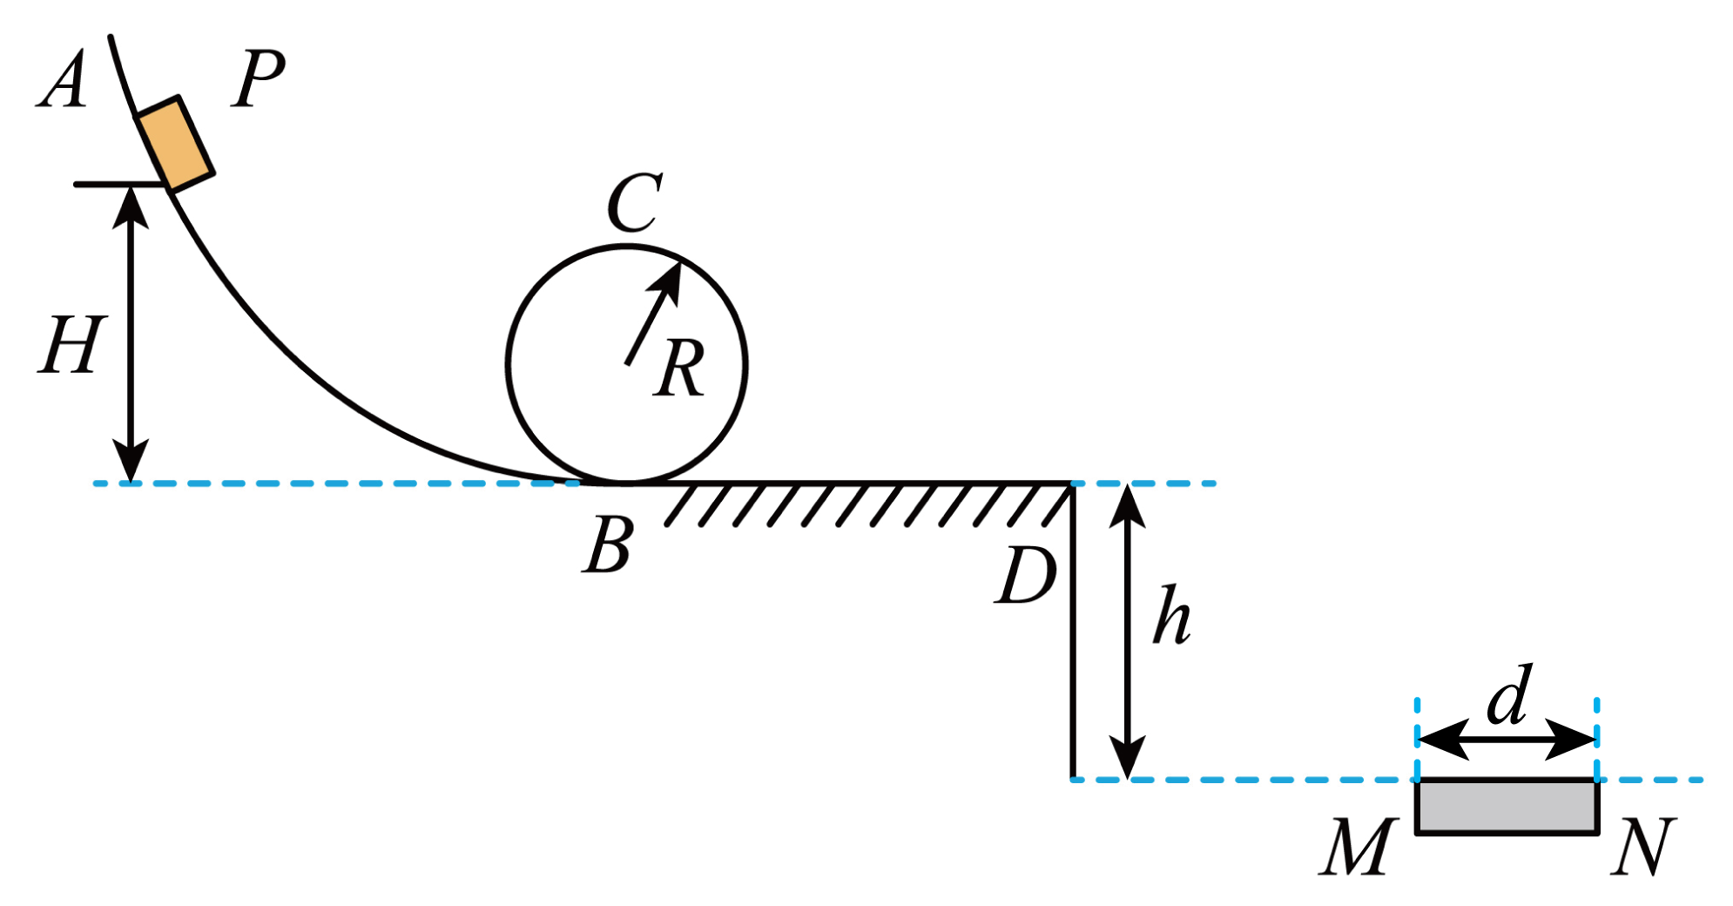
【答案】（1）$$E_{k}=4\text{J}$$；（2）能
【难度】0.65
【知识点】绳/单层轨道模型、应用动能定理解决多段过程问题
【详解】（1）小滑块从D点飞出后做平抛运动，根据平抛运动规律
$$h=\frac{1}{2}gt^{2}$$
$$x+d=v_{d}t$$
解得
$$v_{d}=2m/s$$
则小滑块在D点的动能
$$E_{k}=\frac{1}{2}mv_{d}^{2}=4\text{J}$$
（2）小滑块恰好不脱离轨道，根据牛顿第二定律，在C点满足
$$mg=m\frac{v_{c}^{2}}{R}$$
小滑块从C运动到D，设小滑块运动到D点时速度为$$v$$，由动能定理可得
$$mg×2R−μmgL=\frac{1}{2}mv^{2}−\frac{1}{2}mv_{c}^{2}$$
解得
$$v=\sqrt{3}\text{m/s}$$
若小滑块从D点飞出刚好落在M点，由运动学公式
$$x=v_{d}^{'}t$$
解得
$$v_{d}^{'}=1.4\text{m/s}$$
因为$$v_{d}^{'}<v<v_{d}$$，所以小滑块能落在MN上。
12．如图所示为某商家为了吸引顾客设计的抽奖活动。4块尺寸相同的木板A、B、C、D随机排序并紧挨着放在水平地面上，木板长度均为L，质量均为m；下表面与地面间的动摩擦因数均为μ，A、B、C、D的上表面各有不同的涂层，滑块与涂层间的动摩擦因数分别为$$μ_{\text{A}}=μ$$、$$μ_{\text{B}}=2μ$$、$$μ_{\text{C}}=3μ$$、$$μ_{\text{D}}=4μ$$。顾客以某一水平速度$$v_{0}$$（未知），从左侧第一块木板的左端推出一质量$$M=\frac{5}{3}m$$的滑块（视作质点）。从左向右数，若滑块最终停在第一、二、三、四块木板上就会分别获得四、三、二、一等奖，滑离所有木板则不获奖。设最大静摩擦力与滑动摩擦力相等，重力加速度为g。
（1）若木板全部固定，要想获奖，求$$v_{0}$$的取值范围；
（2）若木板不固定，从左向右按照A、B、C、D的方式放置，要获得最高奖项，求$$v_{0}$$的最小值；
（3）若木板不固定且随机排序，当$$v_{0}=\sqrt{7μgL}$$时，求获得三等奖的概率。
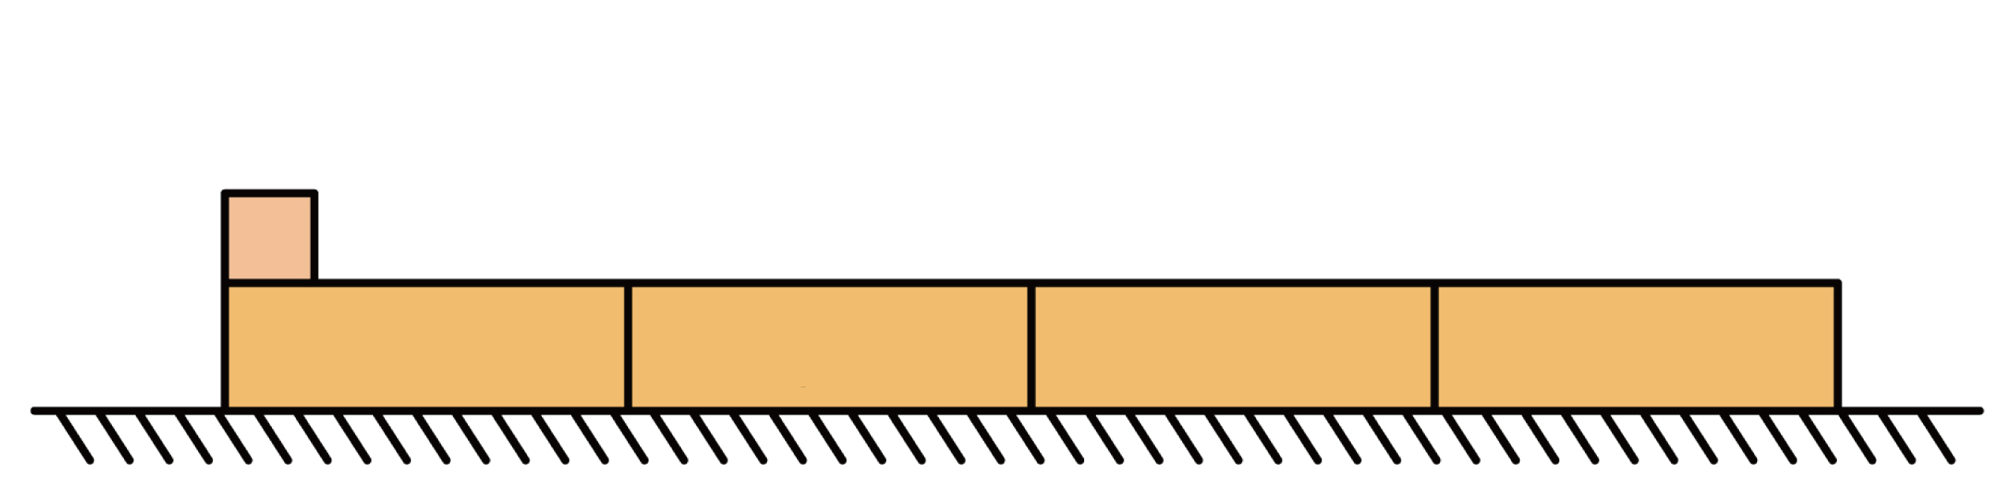
【答案】（1）$$0<v_{0}≤2\sqrt{5μgL}$$；（2）$$\sqrt{\frac{40}{3}μgL}$$；（3）$$\frac{7}{12}$$
【难度】0.4
【知识点】能量守恒定律在板块模型中的应用、无外力接触面光滑的板块模型、动能定理的初步应用
【详解】（1）若木板全部固定，当滑块恰好能够滑动至D的右端时v₀具有最大值，根据动能定理有
$$0−\frac{1}{2}Mv_{0max}^{2}=−μMgL−2μMgL−3μMgL−4μMgL$$
解得
$$v_{0\text{max}}=2\sqrt{5μgL}$$
要想获奖，v₀的取值范围是
$$0<v_{0}≤2\sqrt{5μgL}$$
（2）若木板不固定，从左向右按照A、B、C、D的方式放置，当滑块在A上滑动时，滑块与A之间的滑动摩擦力大小为
$$f_{1}=μMg=\frac{5}{3}μmg$$
A、B、C、D整体所受地面的最大静摩擦力为
$$f_{2}=μ\left(M+4m\right)g=\frac{17}{3}μmg$$
因为$$f_{1}<f_{2}$$，所以滑块在A上滑动时，A、B、C、D均静止；
当滑块在B上滑动时，滑块与B之间的滑动摩擦力大小为
$$f_{3}=2μMg=\frac{10}{3}μmg$$
B、C、D整体所受地面的最大静摩擦力为
$$f_{4}=μ\left(M+3m\right)g=\frac{14}{3}μmg$$
因为$$f_{3}<f_{4}$$，所以滑块在B上滑动时，B、C、D均静止；
当滑块在C上滑动时，滑块与C之间的滑动摩擦力大小为
$$f_{5}=3μMg=5μmg$$
C、D整体所受地面的最大静摩擦力为
$$f_{6}=μ\left(M+2m\right)g=\frac{11}{3}μmg$$
因为$$f_{5}>f_{6}$$，所以滑块在C上滑动时，C、D将滑动，且滑块做匀减速运动，C、D整体将做匀加速运动，根据牛顿第二定律可得滑块和C、D整体的加速度大小分别为
$$a_{1}=3μg$$
$$a_{2}=\frac{f_{5}−f_{6}}{2m}=\frac{2}{3}μg$$
设滑块刚滑上C时的速度大小为v₁，经时间t₁恰好滑到D上且与D达到共同速度v₂，由于滑块与D之间的最大静摩擦力大于滑块与D整体以加速度$$μg$$做匀减速运动时滑块所受的合外力，所以滑块与D共速后将不会再相对D滑动，最终与D一起停止，此时即可获得最高奖项，对应v₀具有最小值。根据运动学规律有
$$v_{1}−a_{1}t_{1}=a_{2}t_{1}=v_{2}$$
根据位移关系可得
$$\frac{v_{1}^{2}−v_{2}^{2}}{2a_{1}}−\frac{v_{2}^{2}}{2a_{2}}=L$$
解得
$$v_{1}=\frac{11}{3}\sqrt{\frac{6}{11}μgL}$$
对滑块从刚滑上A到刚滑上C的过程，根据动能定理有
$$\frac{1}{2}Mv_{1}^{2}−\frac{1}{2}Mv_{0\text{min}}^{2}=−μMgL−2μMgL$$
解得
$$v_{0\text{min}}=\sqrt{\frac{40}{3}μgL}$$
（3）若要获得三等奖，首先要求滑块必须能够到达第二块木板上。根据能量守恒定律可知滑块的初动能一定大于滑过第一块木板所产生的摩擦热，由此分析可推知若要滑块到达第二块木板， 第一块木板不能是D，因为
$$\frac{v_{0}^{2}−v_{1}^{2}}{2×4μg}−\frac{v_{1}^{2}}{2×\frac{1}{2}μg}=L$$ $$v_{1}$$无解。
①若第一块木板为A，则
$$v_{1}^{2}−v_{0}^{2}=−2μgL$$
第二块为D，则
$$\frac{v_{1}^{2}−v_{2}^{2}}{2×4μg}−\frac{v_{2}^{2}}{2×\frac{2}{3}μg}=L$$ $$v_{2}$$无解。可以。
第二块为C，则
$$v_{2}^{2}−v_{1}^{2}=−2×3μgL$$ $$v_{2}$$无解。可以。
第二块为B，则
$$v_{2}^{2}−v_{1}^{2}=−2×2μgL$$ $$v_{2}$$有解。不可以。
②若第一块为B，则
$$v_{1}^{2}−v_{0}^{2}=−2×2μgL$$
同理可判断，第二快为D、C可以，为A不可以。
③若第一块为C，则
$$v_{1}^{2}−v_{0}^{2}=−2×3μgL$$
同理可以判断，第二块为D、A、B均可以。根据排列组合知识可知四块木板的排列方式总数为
$$N={\text{A}}_{4}^{4}=24$$
所以若木板不固定且随机排序当$$v_{0}=\sqrt{7μgL}$$时，获得三等奖的概率为
$$\frac{14}{24}\text{=}\frac{7}{12}$$
13．神舟十七号载人飞船返回舱于2024年4月30日在东风着陆场成功着陆，在飞船返回至离地面十几公里时打开主伞飞船快速减速，返回舱速度大大减小，在减速过程中（ ）
A．返回舱处于超重状态 B．返回舱处于失重状态
C．主伞的拉力不做功 D．重力对返回舱做负功
【答案】A
【难度】0.85
【知识点】超重和失重的概念、功的正负及判断
【详解】AB．返回舱在减速过程中，加速度竖直向上，处于超重状态，故A正确，B错误；
C．主伞的拉力与返回舱运动方向相反，对返回舱做负功，故C错误；
D．返回舱的重力与返回舱运动方向相同，重力对返回舱做正功，故D错误。
故选A。
14．如图所示，质量均为m的甲、乙两同学，分别坐在水平放置的轻木板上，木板通过一根原长为l的轻质弹性绳连接，连接点等高且间距为d（d<l）。两木板与地面间动摩擦因数均为μ，弹性绳劲度系数为k，被拉伸时弹性势能E=$$\frac{1}{2}$$kx²（x为绳的伸长量）。现用水平力F缓慢拉动乙所坐木板，直至甲所坐木板刚要离开原位置，此过程中两人与所坐木板保持相对静止，k保持不变，最大静摩擦力等于滑动摩擦力，重力加速度大小为g，则F所做的功等于（ ）
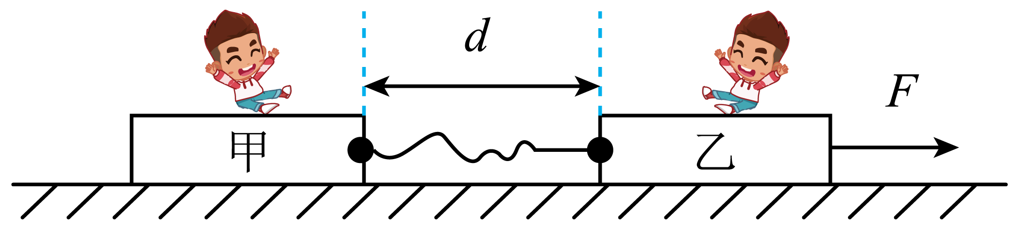
A．$$\frac{{(μ\text{m}g)}^{2}}{2k}+μmg(l−d)$$ B．$$\frac{3{(μ\text{m}g)}^{2}}{2k}+μmg(l−d)$$
C．$$\frac{3{(μ\text{m}g)}^{2}}{2k}+2μmg(l−d)$$ D．$$\frac{{(μ\text{m}g)}^{2}}{2k}+2μmg(l−d)$$
【答案】B
【难度】0.65
【知识点】机械能守恒定律在弹簧类问题中的应用、常见力做功与相应的能量转化
【详解】当甲所坐木板刚要离开原位置时，对甲及其所坐木板整体有
$$kx_{0}=μmg$$
解得弹性绳的伸长量
$$x_{0}=\frac{μmg}{k}$$
则此时弹性绳的弹性势能为
$$E_{0}=\frac{1}{2}kx_{0}^{2}=\frac{μ^{2}m^{2}g^{2}}{2k}$$
从开始拉动乙所坐木板到甲所坐木板刚要离开原位置的过程，乙所坐木板的位移为
$$x_{1}=x_{0}+l−d$$
则由功能关系可知该过程F所做的功
$$W=E_{0}+μmgx_{1}=\frac{3{(μmg)}^{2}}{2k}+μmg(l−d)$$
故选B。
15．如图，一光滑大圆环固定在竖直平面内，质量为m的小环套在大圆环上，小环从静止开始由大圆环顶端经Q点自由下滑至其底部，Q为竖直线与大圆环的切点。则小环下滑过程中对大圆环的作用力大小（ ）
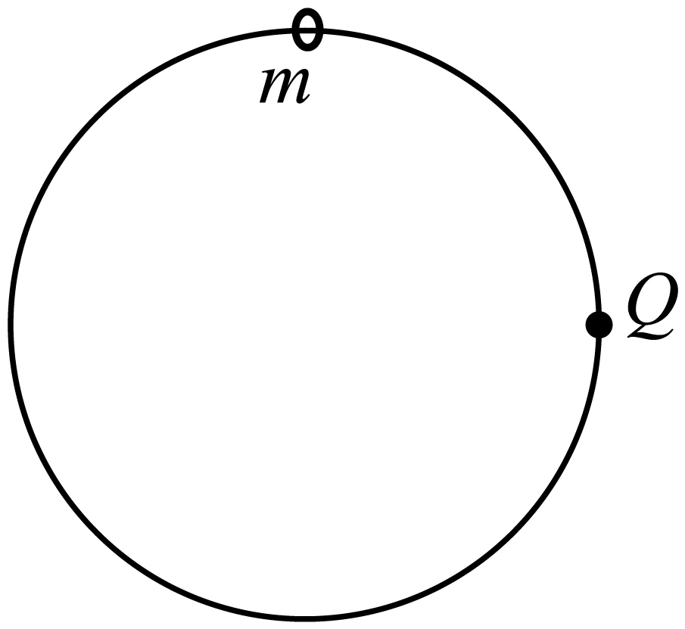
A．在Q点最大 B．在Q点最小 C．先减小后增大 D．先增大后减小
【答案】C
【难度】0.65
【知识点】机械能守恒定律在曲线运动中的应用
【详解】方法一（分析法）：设大圆环半径为$$R$$，小环在大圆环上某处（$$P$$点）与圆环的作用力恰好为零，如图所示
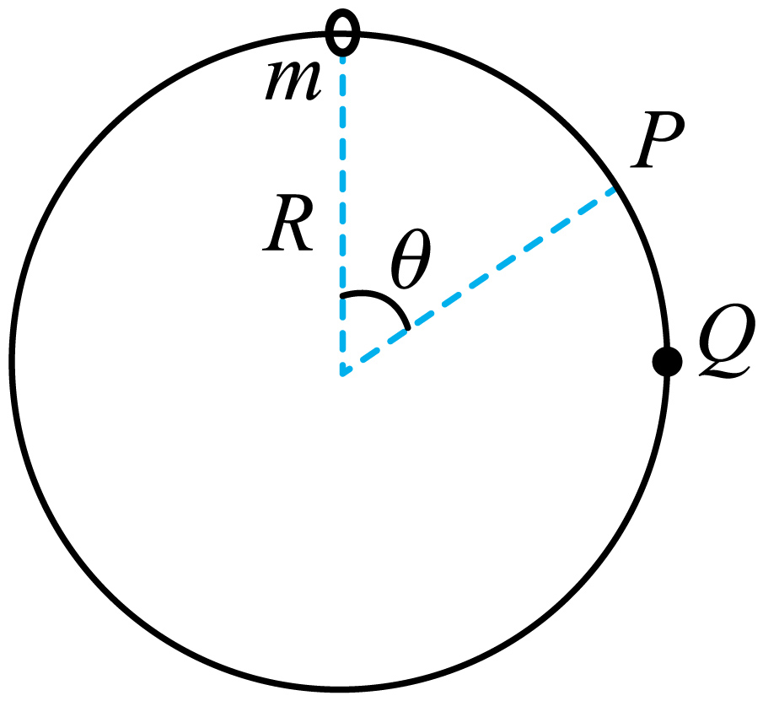
设图中夹角为$$θ$$，从大圆环顶端到$$P$$点过程，根据机械能守恒定律
$$mgR(1−cosθ)=\frac{1}{2}mv^{2}$$
在$$P$$点，根据牛顿第二定律
$$mgcosθ=m\frac{v^{2}}{R}$$
联立解得
$$cosθ=\frac{2}{3}$$
从大圆环顶端到$$P$$点过程，小环速度较小，小环重力沿着大圆环圆心方向的分力大于小环所需的向心力，所以大圆环对小环的弹力背离圆心，不断减小，从$$P$$点到最低点过程，小环速度变大，小环重力和大圆环对小环的弹力合力提供向心力，所以大圆环对小环的弹力逐渐变大，根据牛顿第三定律可知小环下滑过程中对大圆环的作用力大小先减小后增大。
方法二（数学法）：设大圆环半径为$$R$$，小环在大圆环上某处时，设该处与圆心的连线与竖直向上的夹角为$$θ$$ $$(0≤θ≤π)$$，根据机械能守恒定律
$$mgR(1−cosθ)=\frac{1}{2}mv^{2}$$ $$(0≤θ≤π)$$
在该处根据牛顿第二定律
$$F+mgcosθ=m\frac{v^{2}}{R}$$ $$(0≤θ≤π)$$
联立可得
$$F=2mg−3mgcosθ$$
则大圆环对小环作用力的大小
$$\left|F\right|=\left|2mg−3mgcosθ\right|$$
根据数学知识可知$$\left|F\right|$$的大小在$$cosθ=\frac{2}{3}$$时最小，结合牛顿第三定律可知小环下滑过程中对大圆环的作用力大小先减小后增大。
故选C。
16．如图，某同学在水平地面上先后两次从$$H$$点抛出沙包，分别落在正前方地面$$Q_{1}$$和$$Q_{2}$$处。沙包的两次运动轨迹处于同一竖直平面，且交于$$P$$点，$$H$$点正下方地面处设为$$O$$点。已知两次运动轨迹的最高点离地高度均为$$3.2\text{m}$$，$$OH=1.4\text{m}$$，$$OQ_{1}=8.4\text{m}$$，$$OQ_{2}=9.8\text{m}$$，沙包质量为$$0.2\text{kg}$$，忽略空气阻力，重力加速度大小取$$10{\text{m/s}}^{\text{2}}$$，则沙包（ ）
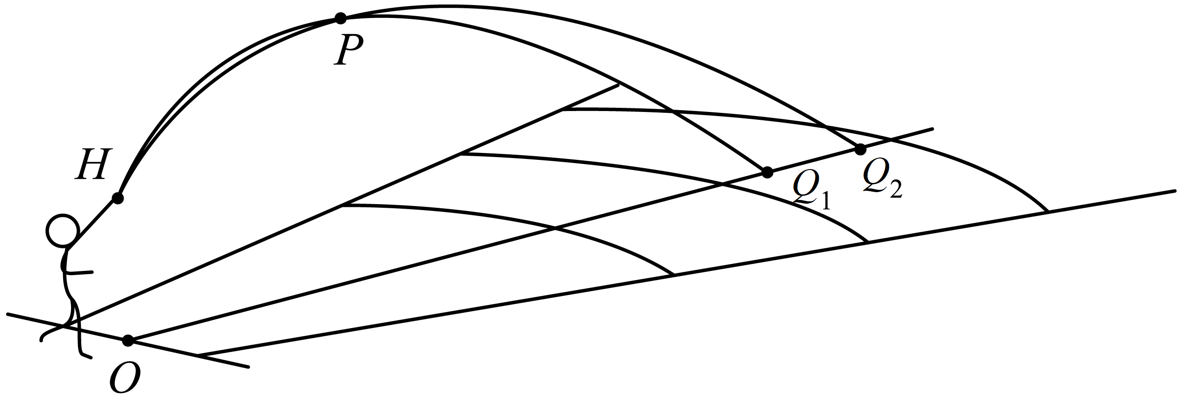
A．第一次运动过程中上升与下降时间之比$$\sqrt{7}:4$$
B．第一次经$$P$$点时的机械能比第二次的小$$1.3\text{J}$$
C．第一次和第二次落地前瞬间的动能之比为$$72:85$$
D．第一次抛出时速度方向与落地前瞬间速度方向的夹角比第二次的大
【答案】BD
【难度】0.65
【知识点】斜抛运动、动能定理的初步应用、机械能守恒定律的初步应用
【详解】A．沙包从抛出到最高点的运动可视为平抛运动的“逆运动”，则可得第一次抛出上升的高度为
$$h_{1}=3.2\text{m}−1.4\text{m=1}\text{.8m}$$
上升时间为
$$t_{上1}=\sqrt{\frac{2h_{1}}{g}}=0.6\text{s}$$
最高点距水平地面高为$$h_{0}=3.2\text{m}$$，故下降的时间为
$$t_{下1}=\sqrt{\frac{2h_{0}}{g}}=0.8\text{s}$$
故一次抛出上升时间，下降时间比值为$$3:4$$，故A错误；
BC．两条轨迹最高点等高、沙包抛出的位置相同，故可知两次从抛出到落地的时间相等为
$$t=t_{上1}+t_{下1}=1.4\text{s}$$
故可得第一次，第二次抛出时水平方向的分速度分别为
$$v_{x1}=\frac{OQ_{1}}{t}=6\text{m/s}$$
$$v_{x2}=\frac{OQ_{2}}{t}=7\text{m/s}$$
由于两条轨迹最高点等高，故抛出时竖直方向的分速度也相等，为
$$v_{y}=gt_{上1}=6\text{m/s}$$
由于沙包在空中运动过程中只受重力，机械能守恒，故第一次过P点比第二次机械能少
$$ΔE=\frac{1}{2}m{(\sqrt{{v_{x2}}^{2}+{v_{y}}^{2}})}^{2}−\frac{1}{2}m{(\sqrt{{v_{x1}}^{2}+{v_{y}}^{2}})}^{2}=1.3\text{J}$$
从抛出到落地瞬间根据动能定理可得
$$E_{\text{k1}}=E_{\text{k01}}+mgh_{OH}=\frac{1}{2}m\left({v_{x1}}^{2}+{v_{y}}^{2}\right)+mgh_{OH}=10\text{J}$$
$$E_{\text{k2}}=E_{\text{k02}}+mgh_{OH}=\frac{1}{2}m\left({v_{x2}}^{2}+{v_{y}}^{2}\right)+mgh_{OH}=11.3\text{J}$$
则故落地瞬间，第一次，第二次动能之比为$$100:113$$，故B正确，C错误；
D．根据前面分析可知两次抛出时竖直方向的分速度相同，两次落地时物体在竖直方向的分速度也相同，由于第一次的水平分速度较小，物体在水平方向速度不变，如图所示，故可知第一次抛出时速度与水平方向的夹角较大，第一次落地时速度与水平方向的夹角也较大，故可知第一次抛出时速度方向与落地瞬间速度方向夹角比第二次大，故D正确。
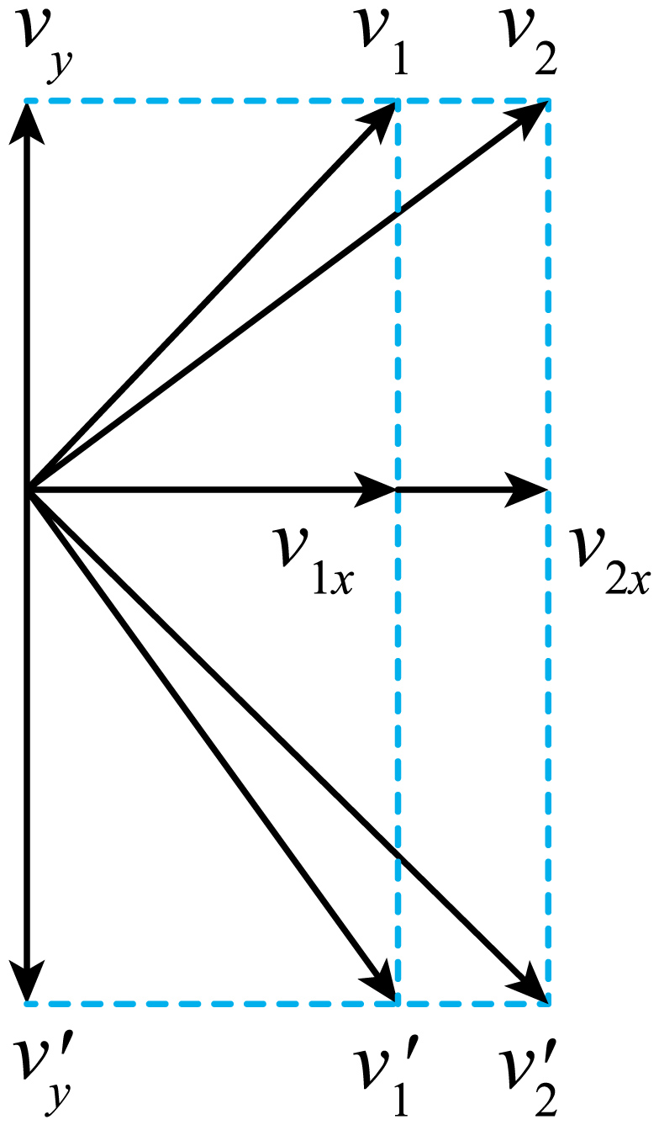
故选BD。
17．如图所示，光滑水平轨道AB与竖直面内的光滑半圆形轨道BC在B点平滑连接。一小物体将轻弹簧压缩至A点后由静止释放，物体脱离弹簧后进入半圆形轨道，恰好能够到达最高点C。下列说法正确的是（ ）
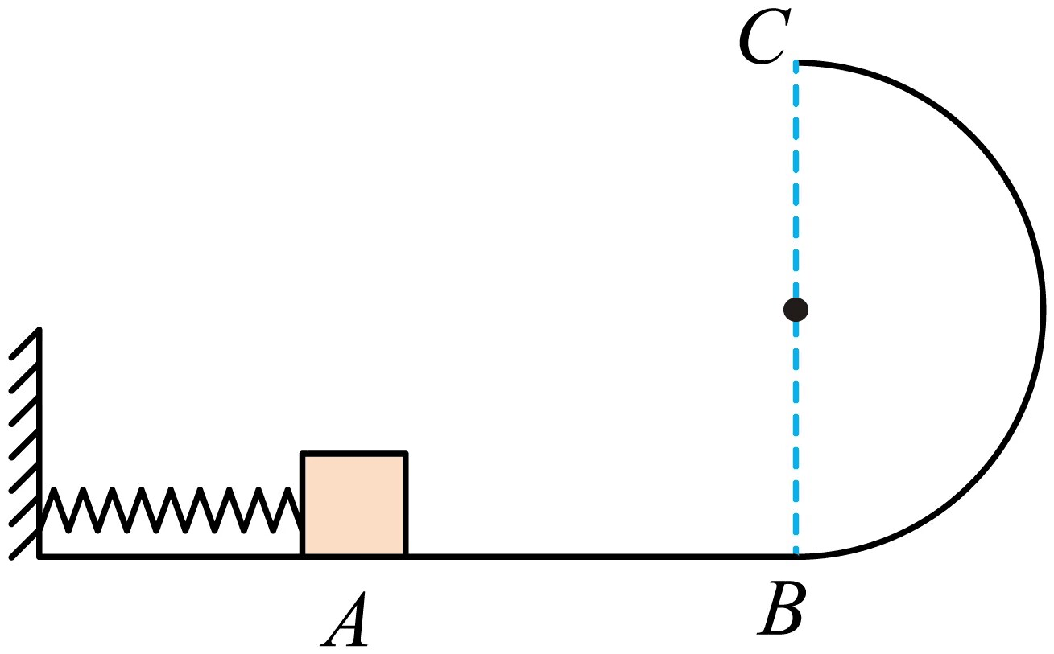
A．物体在C点所受合力为零
B．物体在C点的速度为零
C．物体在C点的向心加速度等于重力加速度
D．物体在A点时弹簧的弹性势能等于物体在C点的动能
【答案】C
【难度】0.65
【知识点】机械能守恒定律在曲线运动中的应用
【详解】AB．物体恰好能到达最高点C，则物体在最高点只受重力，且重力全部用来提供向心力，设半圆轨道的半径为r，由牛顿第二定律得
$$mg=m\frac{v^{2}}{r}$$
解得物体在C点的速度
$$v=\sqrt{gr}$$
AB错误；
C．由牛顿第二定律得
$$mg=ma$$
解得物体在C点的向心加速度
$$a=g$$
C正确；
D．由能量守恒定律知，物体在A点时弹簧的弹性势能等于物体在C点时的动能和重力势能之和，D错误。
故选C。
18．质量为M的玩具动力小车在水平面上运动时，牵引力F和受到的阻力f均为恒力，如图所示，小车用一根不可伸长的轻绳拉着质量为m的物体由静止开始运动。当小车拖动物体行驶的位移为$$S_{1}$$时，小车达到额定功率，轻绳从物体上脱落。物体继续滑行一段时间后停下，其总位移为$$S_{2}$$。物体与地面间的动摩擦因数不变，不计空气阻力。小车的额定功率P₀为（ ）
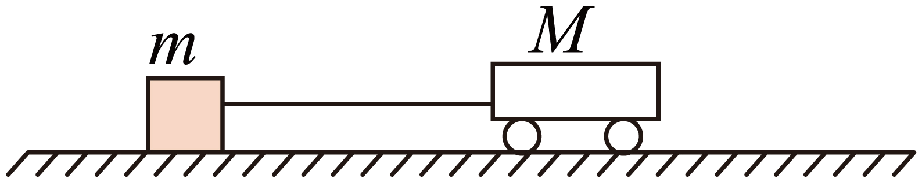
A．$$\sqrt{\frac{2F^{2}(F−f)\left(S_{2}−S_{1}\right)S_{1}}{(M+m)S_{2}−MS_{1}}}$$ B．$$\sqrt{\frac{2F^{2}(F−f)\left(S_{2}−S_{1}\right)S_{1}}{(M+m)S_{2}−mS_{1}}}$$
C．$$\sqrt{\frac{2F^{2}(F−f)\left(S_{2}−S_{1}\right)S_{2}}{(M+m)S_{2}−MS_{1}}}$$ D．$$\sqrt{\frac{2F^{2}(F−f)\left(S_{2}−S_{1}\right)S_{2}}{(M+m)S_{2}+mS_{1}}}$$
【答案】A
【难度】0.4
【知识点】机车的额定功率、阻力与最大速度的关系
【详解】设物体与地面间的动摩擦因数为μ，当小车拖动物体行驶的位移为S₁的过程中有
F－f－μmg = (m＋M)a
v²= 2aS₁
P₀= Fv
轻绳从物体上脱落后
a₂= μg
v²= 2a₂(S₂－S₁)
联立有
$$P_{0}=\sqrt{\frac{2F^{2}(F−f)\left(S_{2}−S_{1}\right)S_{1}}{(M+m)S_{2}−MS_{1}}}$$
故选A。
19．如图（a），从高处M点到地面N点有Ⅰ、Ⅱ两条光滑轨道。两相同小物块甲、乙同时从M点由静止释放，沿不同轨道滑到N点，其速率v与时间t的关系如图（b）所示。由图可知，两物块在离开M点后、到达N点前的下滑过程中（ ）
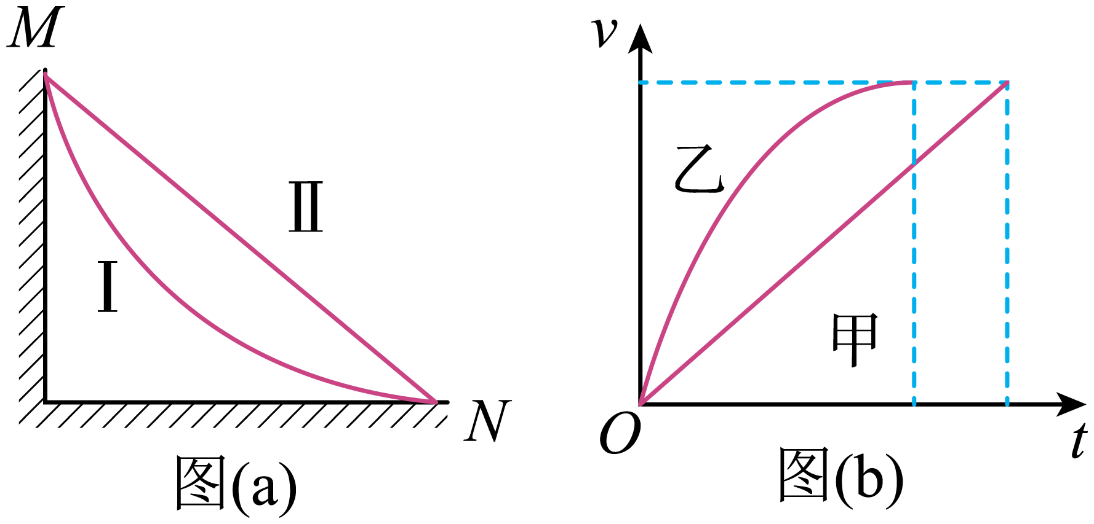
A．甲沿I下滑且同一时刻甲的动能比乙的大
B．甲沿Ⅱ下滑且同一时刻甲的动能比乙的小
C．乙沿I下滑且乙的重力功率一直不变
D．乙沿Ⅱ下滑且乙的重力功率一直增大
【答案】B
【难度】0.65
【知识点】瞬时功率、动能
【详解】AB．由图乙可知，甲下滑过程中，甲做匀加速直线运动，则甲沿Ⅱ下滑，乙做加速度逐渐减小的加速运动，乙沿I下滑，任意时刻甲的速度都小于乙的速度，可知同一时刻甲的动能比乙的小，A错误，B正确；
CD．乙沿I下滑，开始时乙速度为0，到$$N$$点时乙竖直方向速度为零，根据瞬时功率公式$$P=mgv_{y}$$可知重力瞬时功率先增大后减小，CD错误。
故选B。
20．人们用滑道从高处向低处运送货物．如图所示，可看作质点的货物从$$\frac{1}{4}$$圆弧滑道顶端$$P$$点静止释放，沿滑道运动到圆弧末端$$Q$$点时速度大小为$$6\text{m/s}$$。已知货物质量为$$20\text{kg}$$，滑道高度$$h$$为$$4\text{m}$$，且过$$Q$$点的切线水平，重力加速度取$$10{\text{m/s}}^{\text{2}}$$。关于货物从$$P$$点运动到$$Q$$点的过程，下列说法正确的有（ ）
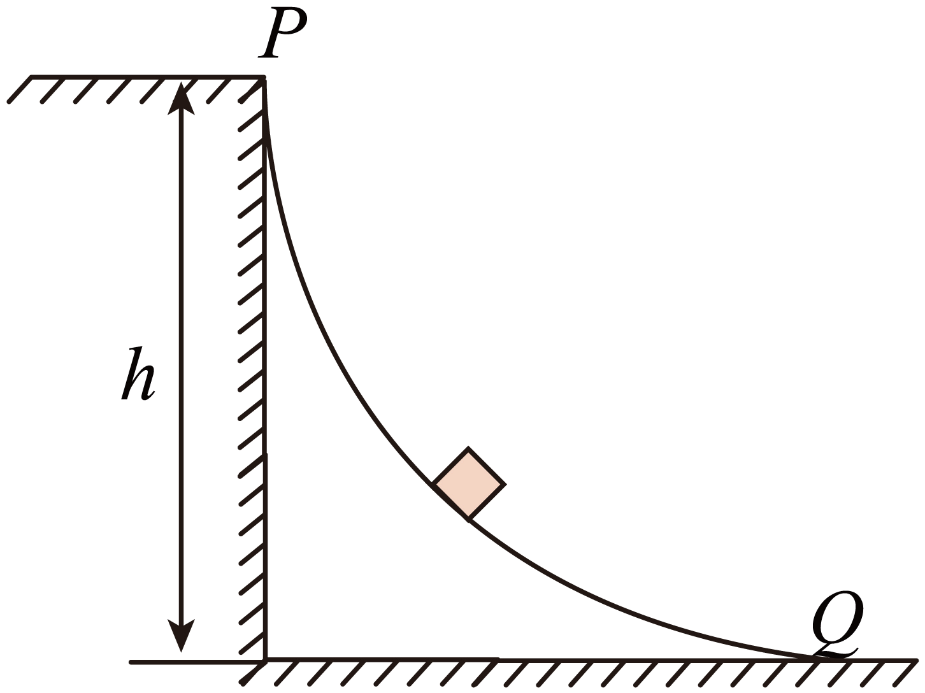
A．重力做的功为$$360\text{J}$$ B．克服阻力做的功为$$440\text{J}$$
C．经过$$Q$$点时向心加速度大小为$$9{\text{m/s}}^{\text{2}}$$ D．经过$$Q$$点时对轨道的压力大小为$$380\text{N}$$
【答案】BCD
【难度】0.85
【知识点】拱桥和凹桥模型、重力做功、应用动能定理求变力做功
【详解】A．重力做的功为
$$W_{\text{G}}=mgh=800\text{J}$$
A错误；
B．下滑过程据动能定理可得
$$W_{\text{G}}−W_{\text{f}}=\frac{1}{2}mv_{Q}^{2}$$
代入数据解得，克服阻力做的功为
$$W_{\text{f}}=440\text{J}$$
B正确；
C．经过$$Q$$点时向心加速度大小为
$$a=\frac{v_{Q}^{2}}{h}=9{\text{m/s}}^{\text{2}}$$
C正确；
D．经过$$Q$$点时，据牛顿第二定律可得
$$F−mg=ma$$
解得货物受到的支持力大小为
$$F=380\text{N}$$
据牛顿第三定律可知，货物对轨道的压力大小为$$380\text{N}$$，D正确。
故选BCD。

21．某游乐项目装置简化如图，A为固定在地面上的光滑圆弧形滑梯，半径$$R=10\text{m}$$，滑梯顶点a与滑梯末端b的高度$$h=5\text{m}$$，静止在光滑水平面上的滑板B，紧靠滑梯的末端，并与其水平相切，滑板质量$$M=25\text{kg}$$，一质量为$$m=50\text{kg}$$的游客，从a点由静止开始下滑，在b点滑上滑板，当滑板右端运动到与其上表面等高平台的边缘时，游客恰好滑上平台，并在平台上滑行$$s=16\text{m}$$停下。游客视为质点，其与滑板及平台表面之间的动摩擦系数均为$$μ=0.2$$，忽略空气阻力，重力加速度$$g=10\text{m}/{\text{s}}^{\text{2}}$$，求：
（1）游客滑到b点时对滑梯的压力的大小；
（2）滑板的长度L
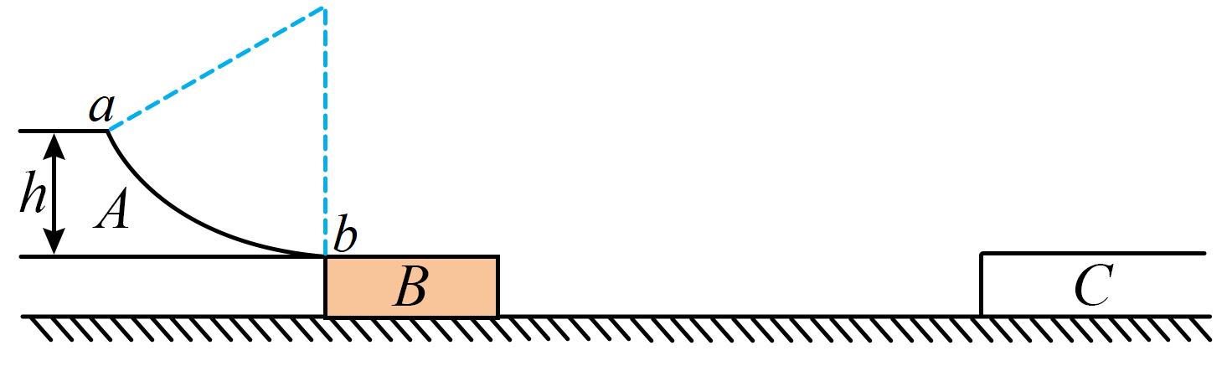
【答案】（1）$$1000\text{N}$$；（2）$$7\text{m}$$
【难度】0.65
【知识点】已知受力求运动、动能定理的初步应用、机械能守恒定律在曲线运动中的应用
【详解】（1）设游客滑到b点时速度为$$v_{0}$$，从a到b过程，根据机械能守恒
$$mgh=\frac{1}{2}m{v_{0}}^{2}$$
解得
$$v_{0}=10\text{m/s}$$
在b点根据牛顿第二定律
$$F_{\text{N}}−mg=m\frac{{v_{0}}^{2}}{R}$$
解得
$$F_{\text{N}}=1000\text{N}$$
根据牛顿第三定律得游客滑到b点时对滑梯的压力的大小为
$${F_{\text{N}}}^{′}=F_{\text{N}}=1000\text{N}$$
（2）设游客恰好滑上平台时的速度为$$v$$，在平台上运动过程由动能定理得
$$−μmgs=0−\frac{1}{2}mv^{2}$$
解得
$$v=8\text{m/s}$$
根据题意当滑板右端运动到与其上表面等高平台的边缘时，游客恰好滑上平台，可知该过程游客一直做减速运动，滑板一直做加速运动，设加速度大小分别为$$a_{1}$$和$$a_{2}$$，得
$$a_{1}=\frac{μmg}{m}=μg=2{\text{m/s}}^{\text{2}}$$
$$a_{2}=\frac{μmg}{M}=4{\text{m/s}}^{\text{2}}$$
根据运动学规律对游客
$$v=v_{0}−a_{1}t$$
解得
$$t=1\text{s}$$
该段时间内游客的位移为
$$s_{1}=\frac{v+v_{0}}{2}t=9\text{m}$$
滑板的位移为
$$s_{2}=\frac{1}{2}a_{2}t^{2}=2\text{m}$$
根据位移关系得滑板的长度为
$$L=s_{1}−s_{2}=7\text{m}$$
22．科学家根据天文观测提出宇宙膨胀模型：在宇宙大尺度上，所有的宇宙物质（星体等）在做彼此远离运动，且质量始终均匀分布，在宇宙中所有位置观测的结果都一样。以某一点O为观测点，以质量为m的小星体（记为P）为观测对象。当前P到O点的距离为$$r_{0}$$，宇宙的密度为$$ρ_{0}$$。
（1）求小星体P远离到$$2r_{0}$$处时宇宙的密度ρ；
（2）以O点为球心，以小星体P到O点的距离为半径建立球面。P受到的万有引力相当于球内质量集中于O点对P的引力。已知质量为$$m_{1}$$和$$m_{2}$$、距离为R的两个质点间的引力势能$$E_{\text{p}}=−G\frac{m_{1}m_{2}}{R}$$，G为引力常量。仅考虑万有引力和P远离O点的径向运动。
a．求小星体P从$$r_{0}$$处远离到$$2r_{0}$$。处的过程中动能的变化量$$ΔE_{\text{k}}$$；
b．宇宙中各星体远离观测点的速率v满足哈勃定律$$v=Hr$$，其中r为星体到观测点的距离，H为哈勃系数。H与时间t有关但与r无关，分析说明H随t增大还是减小。
【答案】（1）$$ρ=\frac{1}{8}ρ_{0}$$；（2）a．$$\text{Δ}E_{\text{k}}=−\frac{2}{3}G\text{π}ρ_{0}mr_{0}^{2}$$；b．H随t增大而减小
【难度】0.4
【知识点】计算中心天体的密度、天体运动中机械能的变化
【详解】（1）在宇宙中所有位置观测的结果都一样，则小星体P运动前后距离O点半径为$$r_{0}$$和$$2r_{0}$$的球内质量相同，即
$$ρ_{0}⋅\frac{4}{3}\text{π}r_{0}^{3}=ρ⋅\frac{4}{3}\text{π}{\left(2r_{0}\right)}^{3}$$
解得小星体P远离到$$2r_{0}$$处时宇宙的密度
$$ρ=\frac{1}{8}ρ_{0}$$
（2）a．此球内的质量
$$M=ρ_{0}⋅\frac{4}{3}\text{π}r_{0}^{3}$$
P从$$r_{0}$$处远离到$$2r_{0}$$处，由能量守恒定律得，动能的变化量
$$\text{Δ}E_{\text{k}}=−G\frac{Mm}{r_{0}}−\left(−\frac{GMm}{2r_{0}}\right)=−\frac{2}{3}G\text{π}ρ_{0}mr_{0}^{2}$$
b．由a知星体的速度随$$r_{0}$$增大而减小，星体到观测点距离越大，运动时间t越长，由$$v=Hr$$知，H减小，故H随t增大而减小。

